Перечень неиспользуемых объектов, находящихся в собственности Пинского района, подлежащих списанию, в отношении которых возможно принять решение по отчуждению по заявлению заинтересованной стороны по состоянию на 01.01.2025

Общее наименование объекта, адрес |  | Наименование балансодержателя | Инвентарный номер | Общая площадь (кв.м) | Фото | Контактные телефоны
 | 1 | 2 | 3 | 4 | 5 | 6
 | 1. Здание дома фольклора с составными частями и принадлежностями, Пинский р-н, Ласицкий с/с, д. Жолкино, ул. Садовая, 1 | Отдел культуры Пинского райисполкома | 130/С-36981 | 226,8 | 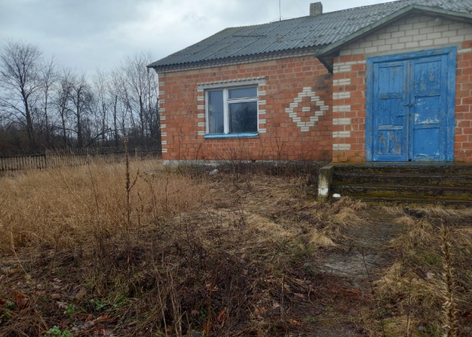 | Начальник отдела культуры райисполкома  8 0165 65 03 45  Заместитель начальника отдела экономики Пинского райисполкома  8 029 355 09 54  8 0165 36 35 36
 | 2. Здание дома фольклора с составными  частями и принадлежностями,  Пинский р-н, Валищенский с/с,  д. Клетная,  ул. Центральная, д.16 | Отдел культуры Пинского райисполкома | 130/С-36986 | 253,0 | 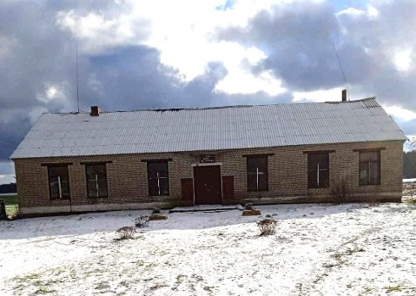 | Начальник отдела культуры райисполкома  8 0165 65 03 45  Заместитель начальника отдела экономики Пинского райисполкома  8 029 355 09 54  8 0165 36 35 36
 | 3. Здание Озаричского сельского дома культуры,  Пинский р-н, Валищенский с/с,  д. Озаричи,  ул. Первомайская, д.36 | Отдел культуры Пинского райисполкома | 130/С-38402 | 327,5 | 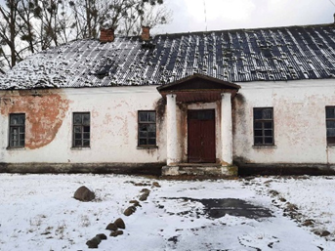 | Начальник отдела культуры райисполкома  8 0165 65 03 45  Заместитель начальника отдела экономики Пинского райисполкома  8 029 355 09 54  8 0165 36 35 36
 |  |  |  |  | 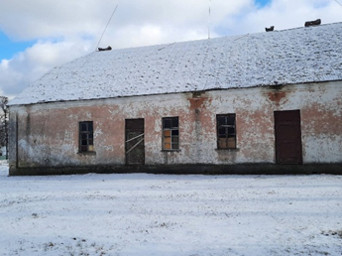
 | 4. Здание сельского клуба с составными  частями и принадлежностями,  Пинский р-н, Хойновский с/с,  д. Хойно,  ул. Молодёжная, 22А | Отдел культуры Пинского райисполкома | 130/C-46386 | 343,2 | 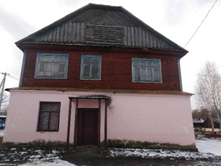 | Начальник отдела культуры райисполкома  8 0165 65 03 45  Заместитель начальника отдела экономики Пинского райисполкома  8 029 355 09 54  8 0165 36 35 36
 |  |  |  |  | 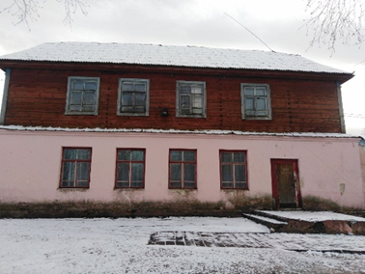
 | 5. Здание школы с составными частями и принадлежностями, Пинский р-н,  Дубойский с/с,  д. Кончицы,  ул. Школьная, 9 | Отдел по образованию Пинского райисполкома | 130/С-31845 | 2804,5 | 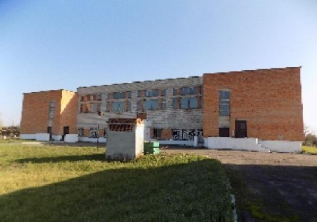 | Начальник отдела по образованию Пинского райисполкома  8 0165 65 36 27  Заместитель начальника отдела экономики Пинского райисполкома  8 029 355 09 54  8 0165 36 35 36
 |  |  |  |  | 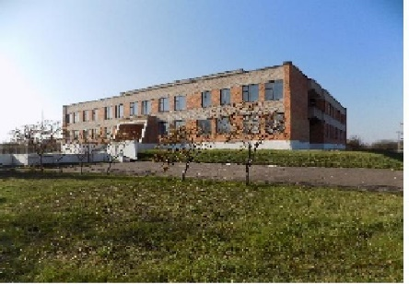
 |  |  |  |  | 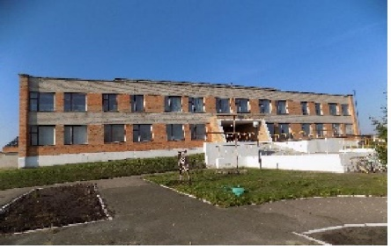
 | 6. Здание школы с составными частями и принадлежностями, Пинский р-н, Лопатинский с/с,  д. Лемешевичи,  ул. Школьная, 17 | Отдел по образованию Пинского райисполкома | 130/C-30118 | 1334,9 | 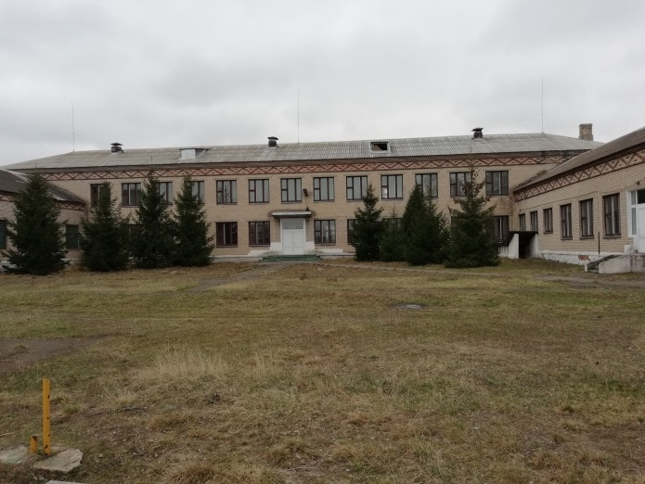 | Начальник отдела по образованию Пинского райисполкома  8 0165 65 36 27  Заместитель начальника отдела экономики Пинского райисполкома  8 029 355 09 54  8 0165 36 35 36
 |  |  |  |  | 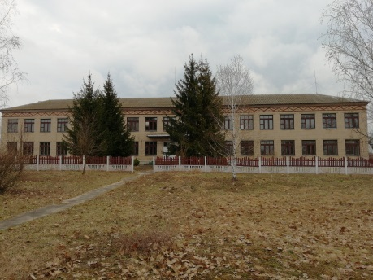
 | 7. Здание фельдшерско-акушерского пункта с составными частями и принадлежностями,  Пинский р-н, Сошненский с/с,  д. Сошно, ул. Центральная, д.45а | Сошненский сельский исполнительный комитет | 130/C-31140 | 134,0 | 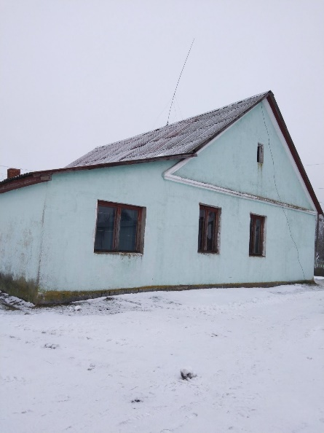 | Сошненский сельский исполнительный комитет  8 0165 30 47 08  Заместитель начальника отдела экономики Пинского райисполкома  8 0165 36 35 36  8 029 355 09 54
 |  |  |  |  | 